Ataköy inşaatları mühürlendi
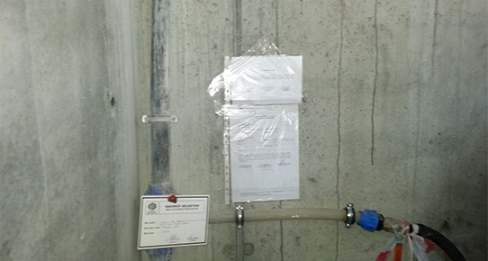
11/07/2014 11:26
A⁺ A⁻

TOKİ tarafından Ataköy sahilinde yapılan AVM, rezidans ve otel inşaatı ile ilgili mahkemenin yürütmeyi durdurma kararı vermesi üzerine Bakırköy Belediyesi, inşaat alanına gelerek 186. Parseldeki 5 blok inşaatı mühürledi.
Haber: İDRİS EMEN - idris.emen@radikal.com.tr / Arşivi
Facebook'ta Paylaş

Radikal.com.tr- TOKİ adına açıklamada bulunan TOKİ İstanbul Emlak Dairesi Başkanı Ali Seydi Karaoğlu, ‘inşaat durduran mahkeme kararına itiraz edeceğiz’ dedi. Bölge İdare Mahkemesi Birinci Kurul'unun, Ataköy sahildeki inşaatlarla ilgili 5. İdare Mahkemesi'nin verdiği yürütmeyi durdurma kararını onamasının ardından Bakırköy Belediyesi Ataköy sahilindeki inşaatları mühürledi.
Mahkeme tarafından verilen yürütmeyi durdurma kararını uygulamak için bölgeye geldiklerini söyleyen Bakırköy Belediye Başkanı Bülent Kerimoğlu sözlerine şu şekilde devam etti: " Üst mahkeme kararını vermiş. Yürütmeyi durdurmayı kararını uygulamak zorundayız. Sivil toplum kuruluşlarını da toplayıp mühürlemeyi gerçekleştireceğiz. Bu inşaat için bölge mahkemesinin aldığı bir karar var. Biz mahkemenin aldığı kararları uygulama ile mükellefiz, tartışmakla değil. Mahkeme kararı ile inşaatı mühürlemeye geldik" dedi. Belediye Başkanı'nın konuşmasından sonra belediye imar müdürlüğü ile zabıta ekipleri inşaatı mühürleme işlemlerine başladı.
TOKİ: ‘Karara itiraz edeceğiz’
TOKİ tarafından yapılan 186. Parseldeki 5 blokun mühürlenmesi için Bakırköy Belediyesi ile Zabıta ekipleri inşaat alanına girdi. Bölgedeki vatandaşlar da inşaat alanına girmek isteyince güvenlik görevlileri eylemcilerin inşaat alanına girmesini engellemeye çalıştı. Eylemciler ile firma yetkilileri arasında kısa süreli arbede yaşandı. Daha sonra Bakırköy Belediyesi imar müdürlüğü ile zabıta ekipleri inşaat halinde bulunan 5 bloku mühürledi. İnşaat alanında TOKİ adına açıklamada bulunan TOKİ İstanbul Emlak Dairesi Başkanı Ali Seydi Karaoğlu ise inşaatın durdurulması kararına itiraz edeceklerini söyledi.
Ne olmuştu?
Ataköy sahildeki inşaatların yapımına izin veren 1/5000 ve 1/1000 ölçekli imar planları için Prof. Dr. Mesture Ayfer Kaynar tarafından İstanbul 5. İdare Mahkemesi’nde açılan davada mahkeme 02/05/2014 tarihinde yürütmeyi durdurma kararı vermişti. İstanbul Büyükşehir Belediyesi ve Kültür Turizm Bakanlığı karara bir üst mahkeme olan Bölge İdare Mahkemesi’nde itiraz ederek, yürütmeyi durdurma kararının iptalini istedi. Bölge İdare Mahkemesi Birinci Kurul’u itirazı reddederek 5. İdare Mahkemesi’nin yürütmeyi durdurma kararını onamıştı.
